Ambassade de la République du Congo auprès  de la Confédération Suisse | 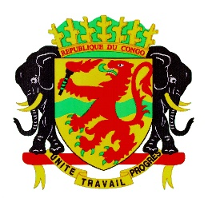 | Mission Permanente de la République du Congo  auprès de l’Office des Nations Unies à Genève,  de l’Organisation Mondiale du Commerce et des autres Organisations Internationales en Suisse

CONSEIL DES DROITS DE L’HOMME
EXAMEN PERIODIQUE UNIVERSEL
NAMIBIE
Déclaration du Congo
03 MAI 2021
-------
Madame la Présidente,

Mon pays souhaite une chaleureuse bienvenue à la délégation de la Namibie et la félicite pour la présentation de son rapport.
Le Congo note avec intérêt les efforts entrepris par la Namibie dans la promotion et la protection des droits de l’homme depuis son dernier examen.
Ainsi en est-il notamment :
- De l’enrichissement de son arsenal juridique dans le cadre de la mise en œuvre des dernières recommandations ;
- De l’amélioration des conditions de vie des populations dans les domaines de la santé, de l’éducation et d’accès à l’eau potable.
Mon pays se félicite également de la coopération de la Namibie avec les mécanismes onusiens des droits de l’homme.
Pour terminer, le Congo souhaiterait faire à la Namibie les recommandations suivantes :
- Ratifier la convention internationale sur la protection des droits de tous les travailleurs migrants et des membres de leurs familles ;
- Redoubler d’efforts pour améliorer le cadre de vie des personnes âgées.
Plein succès à la Namibie pour son EPU.
Je vous remercie.

